通江县职业高中毕业考试专业试题
信息技术一类
本试卷分第I卷和第II卷。考试科目共3科，考试为合卷。第I卷1至8页，第II卷9至17页。满分350分。考试时间150分钟。考试结束后，将本试卷和答题卡一并交回。
第I卷（选择题 共211分）
注意事项：
1.答卷第I卷前，考生务必将自己的姓名、准考证号、考试科目涂写在答题卡上。
2.每小题选出答案后，用铅笔把答题卡上对应题目的答案标号涂黑。如需改动，用橡皮擦干净后，再选涂其他答案标号。不能答在试卷上。
一、单项选择题（每题3分，共123分。每题所给的四个选项中，只有一个正确答案，请在答题卡上将该项涂黑）
1、与十进制36.875等值的二进制数是( )。
A.110100.011 B.100100.111 C.100110.111 D.100101.101
2、按照字符ASCII码的大小顺序，以下正确的是（ ）
A. "b">"B">"6" B. "b"<"B"<"6" C. "y"<"A"<"B" D. "D"<"d"<" "
3、下列叙述中，错误的一条是（ ）。
A、防范计算机病毒的有效手段是不用使用外来的程序或文件。
B、字长是衡量计算机精度和运算速度的主要技术指标之一。
C、存储程序工作原理是由冯.诺依曼提出的。
D、计算机的发展阶段是根据计算机采用的电子元件的不同进行划分的。
4、按（ ）键可以在已打开的几个应用程序之间切换。
A、 Alt+Esc B、 Alt+Shift C、 Ctrl+Esc D、 Ctrl+Tab
5、为了显示所有隐藏文件，应该在资源管理器中( )
A. 选择“文件”菜单选“属性”命令
B. 选择“查看”菜单选“文件”命令
C. 选择“工具”菜单选“文件夹选项”命令
D. 选择“文件”菜单选“文件夹”命令
6、在Windows中，同时显示多个应用程序窗口的正确方法是（ ）
A、在任务栏空白区单击鼠标右键，在弹出快捷菜单中选[横向平铺]
B、在任务栏空白区单击鼠标左键，在弹出快捷菜单中选[排列图标]命令
C、按Ctrl + Tab进行排列
D、在资源管理器中进行排列
7、要打开注册表，可以在运行窗口中输入下列（ ）命令
A、eventvwr B、COMMMAND C、REGEDIT D、MSCONFIG
8、下列不可能出现在“WINDOWS资源管理器”窗口左部的选项是（ ）
A、我的电脑 B、桌面 C、（C：盘） D、资源管理器
9. 在“打印”的对话框的“页码范围”框中输入数字“2-4，8，11”，表示实际打印页码是（ ）
A、第2页，第4页，第8页，第11页 B、第2第至第4页，第8页至第11页
C、第2页至第4页，第8页，第11页 D、第2页，第4页至第8页，第11页
10. 在word2003中，文档的保护在（ ）菜单
A.编辑 B.工具 C.文件 D.视图
11. 有关“样式和格式”命令下列有关说法中正确的是（ ）
A.“样式和格式”只适用于文字，不适用段落 B. “样式和格式”命令在“格式”菜单中
C. “样式和格式”只有适用于英文文档 D. “样式和格式”命令在“工具”菜单中
12. 在excel2003中返回某一数值在一列数值中的相对于其他数值的排位所用的函数是（ ）
A.RANK( ) B. COUNTIF( ) C. NOW( ) D. AVERAGE( )
13. 在Excel 2003中，将B2单元格中的公式＝A$2+$D3复制到同一工作表的D4单元格中，则D4单元格的公式为（ ）
A. ＝C$2+$D5 B. ＝D$2+$E4 C. ＝C$3+$D4 D. ＝C$2+$F4
14. 在PowerPoint2003中，母版的类型不包括（ ）
A.幻灯片母版 B.讲义母版 C.备注母版 D.图表母版
15. Access 能导入的文件不包括（ ）
A.Access表 B.Excel工作表 C.Word文档 D.FoxPro 表
16．关于窗体，下列说法错误的是（ ）
A.窗体可以用来显示表中的数据，并对表中的数据进行修改、删除等操作
B.窗体本身不存储数据，数据保存在表对象中
C.要调整窗体中控件所在的位置，应该使用窗体设计视图
D.非结合型控件一般与数据表中的字段相连，字段就是该控件的数据源
17. 在表的设计视图中，要插入一个新字段，应将光标移动到位于插入字段之后的字段上，在“插入”菜单中选择（ ）命令。
A.新记录 B.新字段 C.列 D.行
18.在数据表中，对指定字段查找匹配项，按下图"查找和替换"对话框中的设置，查找的结果是。
A.定位简历字段中包含了字符串"组织能力强"的记录 B.定位简历字段仅为"组织能力强"的记录
C.显示符合查询内容的第一条记录 D.显示符合查询内容的所有记录
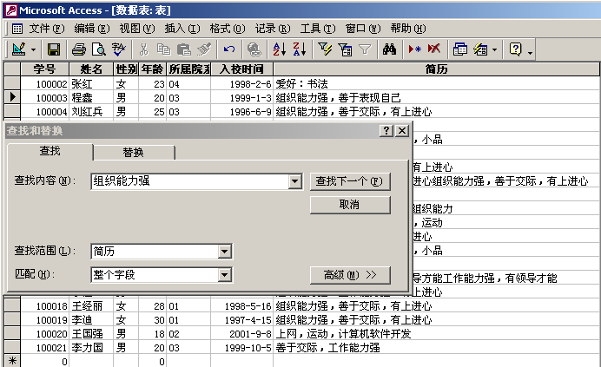

19. 在宏的参数中，要引用窗体F1上的Text1文本框的值，应该使用的表达式是______。
A、[Forms]![F1]![Text1] B、F1!Text1
C、[F1].[Text1] D、[Forms]_[F1]_[Text1]
20. 在学生借书数据库中，已有"学生"表和"借阅"表，其中"学生"表含有"学号"、"姓名"等信息，"借阅"表含有"借阅编号"、"学号"等信息。若要找出没有借过书的学生记录，并显示其"学号"和"姓名"，则正确的查询设计是______。
- A、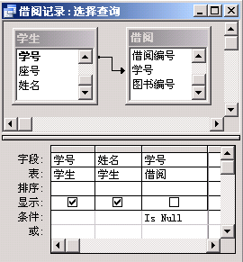 | - B、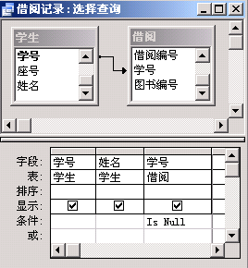
- C、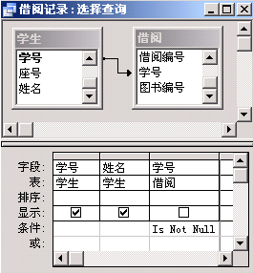 | - D、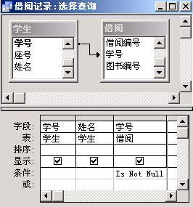
21. 执行语句：MsgBox "AAAA"，vbOKCancel+vbQuestion，"BBBB"之后，弹出的信息框______。
A、标题为"BBBB"、框内提示符为"惊叹号"、提示内容为"AAAA"
B、标题为"AAAA"、框内提示符为"惊叹号"、提示内容为"BBBB"
C、标题为"BBBB"、框内提示符为"问号"、提示内容为"AAAA"
D、标题为"AAAA"、框内提示符为"问号"、提示内容为"BBBB"
22. 下列四种形式的循环设计中，循环次数最少的是______。
A、a = 5 : b = 8  Do  a = a + 1  Loop While a < b | B、a = 5 : b = 8  Do  a = a + 1  Loop Until a < b
C、a = 5 : b = 8  Do Until a < b  b = b + 1  Loop | D、a = 5 : b = 8  Do Until a > b  a = a + 1  Loop
23. 以下关于<FONT>标记符的说法中，哪一个是错误的（ ）
A．可以使用COLOR属性指定文字颜色
B．可以使用SIZE属性指定文字大小
C．指定字号时，可以使用1到7的数字
D．<FONT SIZE=”+2”>表示将<FONT>标记之间的文字用2号字显示
24. 提供端到端可靠数据传输和流量控制的是OSI 参考模型的( )
A. 表示层 B. 网络层 C. 传输层 D. 会话层
25. 下面那种网络互连设备和网络层关系最密切（ ）
A、中继器 B、交换机 C、路由器 D、网关
26. Token Ring介质访问控制方法遵循的标准是 （ ）
A、IEEE802.3 B、IEEE802.4 C、IEEE802.5 D、IEEE802.6
27.在VLAN中的划分中 需要对大量的毫无规律的MAC地址进行操作的( )
A．基于交换机端口的VLAN B．基于MAC的VLAN
C．基于网络层地址的VLAN D．基于IP广播组的VLAN
28. 在加密方法中，最具代表性的算法是1979年公布的RSA,它属于（ ）
A、非对称密码算法 B、分组算法 C、序列算法 D、单向散列算法
29. WWW上的每一个网页都有一个独立的地址，这些地址称为（ ）
A、超链接 B、IP地址 C、统一资源定位器 D、子网掩码
30. 在Internet中，IP地址的组成是（ ）
A、国家代号和国内电话号码 B、国家代号和主机号
C、网络号和邮政代码 D、网络号和主机号
31．1969年8月，加州大学洛杉矶分校贝拉涅克领导的研究小组成功推出由4个结点组成的（ ）式计算机网络ARPANET。
A．电路交换 B．报文交换 C．分组交换 D．链路交换
32．根据网络规模和通信距离分类，分为局域网、（ ）和广域网。
A．LAN B．MAN C．WAN D．Internet
33．下列网络拓扑结构中，（ ）拓扑结构按层次连接，信息交换主要在上、下结点之间进行，相邻结点或同层结点之间一般不进行数据交换，此结构多用于汇集信息。
A．环型 B．星型 C．树型 D．网状型
34．OSI参考模型中，（ ）是用户应用程序和网络之间的接口，负责建立和维护两结点间的会话连接和数据交换。
A．应用层 B．会话层 C．传输层 D．网络层
35．在实际使用的IP地址中，主机号不能为全“0”和全“1”，那么一个C类IP地址，最多能容纳的主机数目为（ ）。
A．254 B．256 C．64516 D． 64518
36．下列IP地址中属于B类地址的是（ ）。
A．98.62.53.6 B．130.53.42.10 C．200.245.20.11 D．221.121.16.12
37．如果用户访问Internet时只能使用IP地址，是因为没有配置TCP/IP的（ ）。
A．IP地址 B．子网掩码 C．默认网关 D．DNS
38．对于主机域名WWW.NB3Z.COM.CN来说，其中表示主机名的是（ ）。
A．WWW B．NB3Z C．COM D．CN
39．HTML中，<FRAME>标记中没有（ ）属性。
A．ROWS B．SRC C．NAME D． NORESIZE
40．下列哪一项是在新窗口中打开网页文档。（ ）
A．_self B．_blank C．_top D．_parent
41. 23、HTML语言中插入图片的标记是( )
A．<b> B．<img> C．<body> D．<head>
二、多项选择题(每题4分，共36分。下列各题均有两个或两个以上的正确答案，请选出答案并在答题卡上将该项涂黑，错选或漏选均不得分)
1. 下列有关任务管理器的说法，正确的有（ ）
A、使用任务管理器可以中止一个应用程序的运行，但不能创建新任务
B、使用任务管理器可以对进程进行管理
C、使用任务管理器可以了解CPU的使用情况
D、使用任务管理器可以监视计算机性能
2.如下（ ）操作，将删除文件或文件夹，并将它们放入回收站。
A.按Del B.按Shift + Del
C.在“文件”菜单中选择“删除”命令
D.在优盘中击右键打开快捷菜单，选择“删除”命令
3. 在Windows xp中，若己选定某文件，能将该文件复制到同一文件夹下的操作是( )
A 用鼠标右键将该文件拖动到同一文件夹下
B 先执行“编辑”菜单中的复制命令，再执行粘贴命令
C 用鼠标左键将该文件拖动到同一文件夹下
D 按注Ctrl键，再用鼠标右键将该文件拖动到同一文件夹下
4.下列关于SQL语句的说法中，正确的有（ ）
A．DELETE语句用于删除数据表中的记录。
B．CREATE TABLE语句用来建立表结构。
C．INSERT语句可以向数据表中追加新的记录。
D．SELECT语句用于实现关系的投影操作。
5. Access 报表中，每页都会显示或打印的不包括（ ）
A.节标题 B.报表页眉 C.组页眉 D.页面页眉
41. 下列关于条件的说法中，正确的是（ ）
A．同行之间为逻辑“与”关系，不同行之间的逻辑“或”关系
B．日期/时间类型数据在两端加上#
C．数字类型数据需在两端加上双引号
D．文本类型数据需在两端加上双引号
6. VBA中关于作用域说法正确的是 ( )。
A.过程级作用域（局部变量），在只能本过程中使用
B.模块级作用域（模块变量），可以在过程中使用DIM声明
C.公共作用域（全局变量），可以在“通用声明”段中用public声明
D.常量和数组的作用域与变量的作用域完全相同。
7. 通过域名“www.sicnu.edu.cn”可以获得的信息有（ ）
A、该服务器需拨号上网
B、该域名属于中国
C、该域名属于教育机构
D、该服务器是一个WWW服务器
8. 决定局域网特征的技术有（ ）。
A、拓扑结构 B、传输介质 C、客户机 D、介质访问控制方法
9. 关于网络体系结构的说法中，正确的是（ ）
A、TCP/IP模型的网络接口层对应于OSI参考模型的数据链接路层和物理层
B、网际层中的IP协议提供面向链接的可靠的端到端的服务
C、物理层直接与物理信道相连接
D、表示层是OSI参考模型第5层，可以实现数据编码、压缩、加密/解密等。
三、判断题(每题2分，共52分。正确的在答题卡上涂“A”，错误的在答题卡上涂“B”)
1.计算机存储器的基本存储单位是比特。（ ）
2. 创口菜单栏的每一个选项后面带一个加下划线的字母如“文件”（F），只要从键盘输入该字母就会出现对应的下拉菜单（ ）。
3. 在WindowsXP中对文件进行加密是通过其属性对话框中的“共享”选项卡进行（ ）。
4. 写字板、画图、系统工具的等都是WindowsXP系统“附件”中的应用程序（ ）。
5. 要使用“注册表编辑器”，应在“运行”对话框中输入msconfig命令。（ ）
6．BIOS的主要功能是为计算机提供最底层的、最直接的硬件设置和控制。（ ）
7．在Windows XP中，组件是其自带的应用程序，用户可根据自己的需要进行添加或删除，不受用户账号权限的限制。（ ）
8. Word2003不能制作某些商业文档（如请柬、名片、宣传单、个人简历）和表格，要制作这些文档只能用Excel2003。（ ）
9. 在Word2003中格式刷可以快速复制文本或段落的格式，双击格式刷后，可以使用多次。若不需要再使用时，在文档空白处单击一下就可以取消格式设置。（ ）
10. 题注是可以添加到表格、图表、公式或其他项目上的编号标签。（ ）
11. 保存旧工作簿时，必须指定保存工作簿的位置及文件名。（ ）
12. 在excel2003中不能对输入的数值进行出错提示。（ ）
13. 在EXCEL中如果工作表数据发生变化，由该工作表数据生成的条形图的数据不会发生相应的改变。（ ）
14. PowerPoint 2003的配色方案可以快速修改一张或多张幻灯片的背景色。（ ）
15. 如果要选择多张不连续的幻灯片，在按住Ctrl键的同时，分别单击需要选择的幻灯片的缩略图即可。（ ）
16.在查询设计器中，输入查询条件时，在“或”的一栏输入的多个条件，其关系同样是且关系。（ ）
17.交叉表查询的行标题和列标题至多包含三个字段。（ ）
18.不能利用报表设计视图对表中的数据进行修改。（ ）
19. 生成MDE文件后，数据库文件的表数据将可以被修改。（ ）
20. 在Access2003中，用来存储图片的字段对象是备注类型字段。（ ）
21. 函数int(-18.25)的结果是-18。（ ）
22. 资源子网提供了“用户入网的接口”和实现“数据传送”。（ ）
23. 在创建有序列表时，用START属性指定编号的起始值时可以是任意类型的值。（ ）
24. 地址解析协议ARP能将IP地址转换成MAC地址。（ ）
25. 在IE中若要启用内容审查程序，则单击“工具”菜单下的Internet选项命令，单击打开的“Internet选项”窗口中的安全选项卡设置即可。（ ）
26. POP server是电子邮件发送服务器。（ ）
通江县职业高中毕业考试试题
第II部分（共139分）
注意事项：
1.用钢笔或圆珠笔将答案答在答题卡上。
2.答卷前将密封线内的项目填写清楚。
一、填空题(每空3分，共60分)
1. 计算机中系统软件的核心是 ，它主要用来控制和管理计算机的软硬件资源。
2. “N”的ASCII码为4EH，由此可推算出ASCII码为01001011B所对应的字符是 ________。
3. 在Windows XP中，要想保存当前窗口的界面，应按_______________键。
4. 在WindowsXP的“资源管理器”窗口中，为了将常用工具栏显示在窗口中，应选择 菜单中的“工具栏”项。
5. 在word中，邮件合并可以使用工具菜单和 工具栏两种。
6. 在EXCEL中, 将C3单元格的公式“=A2+B3-$C$1”复制到D4单元格，则D4单元格中的公式是 ________________。
7. 在Excel2003中，提供了两种筛选清单的命令：自动筛选和 筛选。
8. 如果希望按满足指定条件执行宏中的一个或多个操作，这类宏称为__ ____。
9. 在access中，二维数组A(5,5)的元素个数为 。
10. 如果某文本型字段在输入数据时，只允许最多输入5个字符，且前两位必须是字母，第三位可以是字母也可以是数字，后两位必须是数字，则为此字段设置输入掩码为_______。
11. 在VBA编程中检测字符串长度的函数名是______。
12. 窗体中的数据来源主要包括表和______。
13. 在计算机局域网中，将计算机连接到网络通信介质上的物理设备是 。
14．INTERNET采用____________实现IP与域名之间的映射。
15．要链接一个E-mail地址为sht@163. com的用户，正确的HTML代码为_______。
16．交换机的基本配置包括带内管理和______________。
二、综合应用题（共4题，共88分）
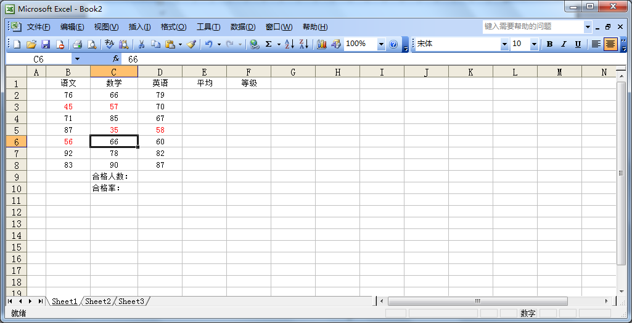
92. 根据Exce表格中显示的内容，完成下列操作（9分）
（1）在A列中输入所有学生的身份证号(18位)
（2）计算出每个同学的三科平均；
（3）填写好每个同学的等级，平均及格（60分为及格）的为合格；否则为不合格。
（4）在指定位置写出计算合格人数；
（5）对小于60分的成绩一次性用红色标记出来（不能一个一个的进行设置）。
（6）按数学成绩从大到小的顺序排序显示。
为了达到上述要求，应该进行的操作是：
（1）在A列中输入所有学生的身份证号（18位）时，要在每一个身份证号的前面加上 ① 符号再输入身份证号。
（2）将鼠标定位在E2单元格，选择常用工具栏上的自动求和下拉列表下的平均值，当这个单元格中呈现函数 ② ，按下回车键，再将鼠标定位于E2单元格右下角，当鼠标变成黑色十字箭头填充柄时，向下拖动E8即可。
（3）将鼠标定位在F2单元格，用鼠标单击“ ③ ”菜单，选择“ ④ ”命令，在选择类别为“常用函数”中选择函数“IF”，单击“确定”按纽，会弹出一个“函数参数”对话框，在这个对话框中输入正确的参数后，再点击“确定”按纽，然后将鼠标定位于F2单元格右下角，填充柄黑色十字箭头时，向下拖动F8即可填写好每个同学的等级，平均及格（60分为及格）的为合格；否则为不合格。将鼠标定位于F2,在F2中的内容为 ⑤
（4）在D9单元格中需要输入 ⑥ 来计算合格人数；
（5）对小于60分的成绩一次性用红色标记出来，要用鼠标单击“ ⑦ ”菜单中的“ ⑧ ”来进行设定。
（6）要按数学成绩从大到小的顺序排序显示，需要在“ ⑨ ”菜单的排序命令对话框设置主要关键字为数学，再按降序排序即可。

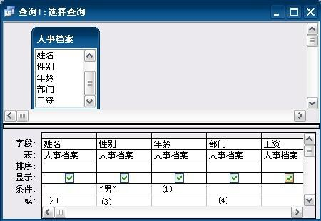
93.查询设计题（共18分）
（1）根据题意补全查询设计器。(每空1分，共8分)
①在数据库“公司管理”中，已建立并保存查询“查询1”，通过此查询可以查询出“人事档案”表中的年龄在25岁以上（包括25岁）的男性和姓“张”的不在“销售部”工作的女性，现打开此查询的查询设计视图如下，那么图中相应位置的内容是？
(1)_________________________

(2)_________________________
(3)_________________________
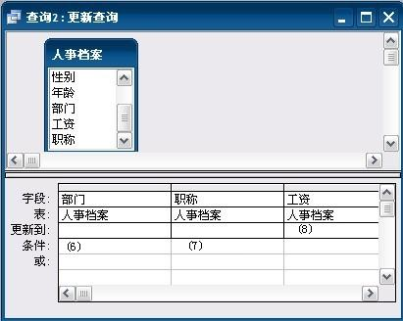
(4)_________________________
(5)若将所有条件翻译成一个逻辑式，则这个式子应写为：
______________________________________。
②“公司管理”数据库中还有一名叫“查询2”的查询，此查询可将“生产部”和“营业部”职位是“主任”和“组长”的工资提高5%，现打开此查询的设计视图进行查看，那么图中相应位置的内容是：
(6)______________________

(7)______________________
(8)______________________

（2）在“学生管理”数据库中有两表：“导师”表和“研究生”表，如下图：用SQL语句写出如下列查询语句。(每小题2分，共10分)
研究生表
学号 | 姓名 | 性别 | 入学日期 | 入学分数 | 研究方向 | 导师编号
02004 | 陈为民 | 男 | 2010-9-1 | 388 | 图形学 | 101
02015 | 冯山谷 | 男 | 2010-9-1 | 352 | 考古学 | 102
03003 | 杨柳 | 女 | 2010-9-1 | 334 | 计算机心理学 | 103
03012 | 马德里 | 男 | 2010-9-1 | 342 | 计算机心理学 | 105
03013 | 孙大光 | 男 | 2010-9-1 | 345 | 图形学 | 101
03014 | 马德望 | 男 | 2010-9-1 | 323 | 考古学 | 102
导师表
导师编号 | 姓名 | 性别 | 年龄 | 博导 | 职称 | 工资
101 | 陈平林 | 男 | 45 | 是 | 教授 | 4500
102 | 李向明 | 男 | 34 | 否 | 助教 | 4000
103 | 马大可 | 男 | 42 | 是 | 讲师 | 3800
105 | 李小严 | 女 | 24 | 否 | 教授 | 4500
107 | 金润泽 | 男 | 26 | 是 | 助教 | 4000
101 | 马腾跃 | 男 | 30 | 否 | 讲师 | 3800

①显示入校时间已达两年的研究生的全部信息及在校年数

②姓马或姓名中含有“国”字的研究生

③统计入学分数等于或超过340分男研究生

④按性别统计导师的平均年龄

⑤统计各位导师所带的不同性别研究生的入学最高分，最高分值按导师编号降序输出

94. Access窗体及VBA程序设计题（共2题，共12分）
（1）.在窗体中添加一个名称为Command1的命令按钮，然后编写如下事件代码：
Private Sub Command1_Click( )
a = 75
If a>60 Then
k = 1
ElseIf a>70 Then
k = 2
ElseIf a>80 Then
k = 3
ElseIf a>90 Then
k = 4
EndIf
MsgBox k
End Sub
窗体打开运行后，单击命令按钮，则消息框的输出结果是___①___。

（2）.以下程序段运行结束后，变量x的值为 ___②___
x=2
y=4
Do
x=x*y
y=y+1
Loop While y<6

（3）.在窗体上有一个命令按钮Command1，编写事件代码如下：
Private Sub Command1_Click()
Dim x As Integer, y As Integer
x = 12: y = 32
Call Proc(x, y)
Debug.Print x; y
End Sub
Public Sub Proc(n As Integer, ByVal m As Integer)
n = n Mod 10
m = m Mod 10
End Sub
打开窗体运行后，单击命令按钮，立即窗口上输出的结果是__③____。

（4）.在窗体中有一个名为Command1的命令按钮，Click事件的代码如下：
Private Sub Command1_Click()
f = 0
For n = 1 To 10 Step 2
f = f + n
Next n
Me!Lb1.Caption = f
End Sub
单击命令按钮后，标签显示的结果是__④____。

（5）.某次大奖赛有7个评委同时为一位选手打分，去掉一个最高分和一个最低分，其余5个分数的平均值为该名参赛者的最后得分。请填空完成规定的功能。
sub command1_click()
Dim mark!, aver!, i%, max1!, min1!
aver = 0
For i =1 To 7
mark = InputBox("请输入第" & i & "位评委的打分")
If i = 1 Then
max1 = mark : min1 = mark
Else
If mark < min1 Then
min1 = mark
ElseIf mark > max1 Then
___⑤___
End If
End If
__⑥____
Next i
aver = (aver - max1 - min1)/5
MsgBox aver
End Sub

95、简述防火墙的功能及局限性。（５分）

96、什么是认证？身份认证的方法有哪些？（５分）

97、简述木马的特征（与一般的病毒有何不同）和传播途径。（５分）

98、将200.192.128.0分为三个子网,请写它的子网掩码,第二个可用子网的网络地址、广播地址、第二个子网IP地址可用范围（8分）

99、看效果，完成HTML代码。(每空1分,共16分)
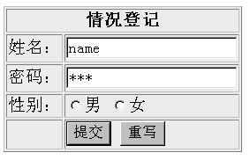（1）已知页面效果如图所示，请填写以下html代码中留下的空白。（处理表单数据的文件地址是admin.asp）（6）
<form ① >
<table border bgcolor="#eeeeee">
<tr><td ② align=center><b>情况登记</b></tr>
<tr><td>姓名：</td> <td><INPUT size="20" ③ ></td></tr>
<tr><td>密码：</td><td><INPUT size="20" ④ value="pwd"></td></tr>
<tr><td>性别：</td><td><INPUT name="sex" ⑤ >男&nbsp;&nbsp<INPUT name="sex" ⑤ >女</td></tr>
<tr><td>&nbsp;<td><INPUT ⑥ value="提交"> <INPUT ⑦ value="重写"></td></tr>
</table>
</form>

（2）根据图所示的网页效果(网页中表格线条粗细0像素)，请将以下HTML代码补充完整。（10分）
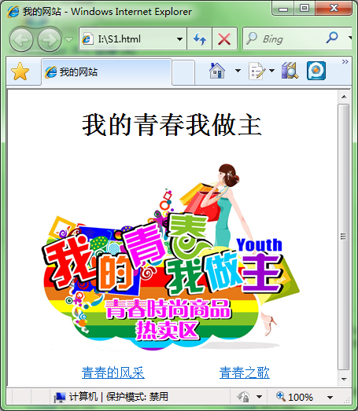
图4
<!--html代码如下-->
<html>
< ⑧ >
< ⑨ >我的网站</ ⑨ >
</ ⑧ >
< ⑩ >
< ⑾ width="300" border="0" align="center" cellpadding="0" cellspacing="0">
<tr>
<td colspan="2" align=" ⑿ ">< ⒀ >我的青春我做主</ ⒀ ></td>
</tr>
<tr>
<td colspan="2">< ⒁ ="tu.jpg" width="335" height="246" /></td>
</tr>
<tr>
<td width="50%"> ⒂ </td>
<td width="50%"> ⒂ </td>
</tr>
<tr>
<td width="50%" align="center">< ⒃ ="http://www.qingchun.com">青春的风采</a></td>
<td width="50%" align="center">< ⒃ ="qczg.html">青春之歌</a></td>
</tr>
</ ⑾ >
</ ⑩ >
</html>

